# Национальный стандарт РФ ГОСТ Р 53303-2009 "Конструкции строительные. Противопожарные двери и ворота. Метод испытаний на дымогазопроницаемость" (утв. приказом Федерального агентства по техническому регулированию и метрологии от 18 февраля 2009 г. N 79-ст)

С изменениями и дополнениями от:

9 декабря 2013 г.

Дата введения - 1 января 2010 г.

с правом досрочного применения

Введен впервые

Приказом Ростехрегулирования от 18 февраля 2009 г. N 79-ст настоящий ГОСТ вводится в действие с 1 мая 2009 г.

Отдельные части настоящего ГОСТа включены в Перечень документов в области стандартизации, в результате применения которых на добровольной основе обеспечивается соблюдение требований Технического регламента о требованиях пожарной безопасности

# 1 Область применения

1.1 Настоящий стандарт устанавливает метод испытания на дымогазопроницаемость дверей и ворот (далее - двери), предназначенных для заполнения проемов в стенах и перегородках, в том числе:

конструкций дымогазонепроницаемых дверей со светопрозрачными элементами менее 25% от площади заполняемого проема;

конструкций дымогазонепроницаемых дверей со светопрозрачными элементами площадью более 25% от площади заполняемого проема.

1.2 Требования данного стандарта не распространяются на специальные заполнения проемов с нормируемой газопроницаемостью (гермодвери спецсооружений, двери судовых герметичных перегородок и др.), а также на двери шахт лифтов.

Информация об изменениях:

Изменением N 1, утвержденным приказом Росстандарта от 9 декабря 2013 г. N 2215-ст, в пункт 1.3 внесены изменения, вступающие в силу с 1 сентября 2014 г.

См. текст пункта в предыдущей редакции

1.3 Применение данного стандарта должно осуществляться совместно с ГОСТ 30247.0, ГОСТ Р 53307, ГОСТ Р 53308.

Информация об изменениях:

Изменением N 1, утвержденным приказом Росстандарта от 9 декабря 2013 г. N 2215-ст, в раздел 2 внесены изменения, вступающие в силу с 1 сентября 2014 г.

См. текст раздела в предыдущей редакции

# 2 Нормативные ссылки

В настоящем стандарте использованы нормативные ссылки на следующие стандарты:

ГОСТ Р 8.585-2001 Государственная система обеспечения единства измерений. Термопары. Номинальные статические характеристики преобразования.

ГОСТ 12.3.003-86. Оборудование производственное. Общие требования безопасности.

ГОСТ Р 12.1.019-2009 Система стандартов безопасности труда. Электробезопасность. Общие требования и номенклатура видов защиты.

ГОСТ 30247.0-94. Конструкции строительные. Методы испытания на огнестойкость. Общие требования.

ГОСТ Р 53307-2009 Конструкции строительные. Противопожарные двери и ворота. Метод испытаний на огнестойкость.

Примечание - При пользовании настоящим стандартом целесообразно проверить действие ссылочных стандартов и классификаторов в информационной системе общего пользования - на официальном сайте Федерального агентства по техническому регулированию и метрологии в сети Интернет или по ежегодно издаваемому информационному указателю "Национальные стандарты", который опубликован по состоянию на 1 января текущего года, и по соответствующим ежемесячно издаваемым информационным указателям, опубликованным в текущем году. Если ссылочный документ заменен (изменен), то при пользовании настоящим стандартом следует руководствоваться замененным (измененным) документом. Если ссылочный документ отменен без замены, то положение, в котором дана ссылка на него, применяется в части, не затрагивающей эту ссылку.

# 3 Термины и определения

В настоящем стандарте применяются следующие термины с соответствующими определениями:

3.1 двери дымогазонепроницаемые: Противопожарные двери с нормированным сопротивлением дымогазопроницанию.

3.2 Дымогазонепроницаемость: Способность конструкции двери ограничивать в заданных пределах фильтрацию продуктов горения при пожаре через неплотности перекрываемого (защищаемого) проема.

# 4 Критерии предельных состояний

4.1 Потеря дымогазонепроницаемости S является одним из предельных состояний конструкций дверей по огнестойкости и определяется временем от начала нагрева и нагружения избыточным давлением испытываемой конструкции до момента уменьшения сопротивления дымогазопроницанию этой конструкции ниже минимально допустимого значения.

Обозначение предела огнестойкости конструкций дверей по данному признаку должно состоять из нормированного обозначения предельного состояния и цифры, соответствующей времени достижения последнего в минутах: S15, S30, S60.

4.2 Удельное сопротивление дымогазопроницанию конструкций дверей различных типоразмеров не должно быть менее  .

Информация об изменениях:

Изменением N 1, утвержденным приказом Росстандарта от 9 декабря 2013 г. N 2215-ст, в пункт 4.3 внесены изменения, вступающие в силу с 1 сентября 2014 г.

См. текст пункта в предыдущей редакции

4.3 Предельные состояния дверей по потере целостности Е, теплоизолирующей способности l и по достижению предельной величины плотности теплового потока W должны быть определены согласно требованиям ГОСТ Р 53307, ГОСТ Р 53308 предварительно перед проведением испытаний на дымогазопроницаемость по настоящему стандарту.

# 5 Сущность метода и режимы испытания

5.1 Испытание заключается в определении времени наступления предельного состояния испытываемой конструкции по потере дымогазонепроницаемости согласно 4.1, 4.2 при одностороннем нагреве конструкции и нагружении ее избыточным давлением.

5.2 Нагрев конструкций противопожарных дверей в испытании на дымогазопроницаемость осуществляется в соответствии со стандартным температурным режимом с допустимыми отклонениями температуры по ГОСТ 30247.0.

5.3 В испытаниях по 5.1, 5.2 на конструкции двери поддерживается разность давлений 70 Па, причем меньшее давление устанавливается с необогреваемой стороны двери.

Допустимое отклонение разности давлений на конструкции двери в процессе испытания не должно превышать %.

5.4 Режимы испытания дверей на дымогазопроницаемость по 5.1 - 5.3 могут быть изменены для конструкций уникального назначения при наличии обоснования.

# 6 Стендовое оборудование и измерительная аппаратура

6.1 Стенд для испытания дверей на дымогазопроницаемость состоит из печи внутренним размером не менее 2,5h х 2,0 х 2,0 м с проемом во фронтальной стенке не менее 2,5h x 2,0 м, перекрытым газосборной камерой, к которой подсоединена система поддержания и регулирования разности давлений.

Печь должна быть оборудована форсунками, обеспечивающими тепловой режим по 5.2.

Система поддержания и регулирования давлений на конструкции двери состоит из вентилятора с обвязкой и регулирующими заслонками и мерного участка с расходомерным устройством.

Технические характеристики системы поддержания и регулирования разности давлений подбираются с учетом установленной по 4.5 разности давлений на конструкции двери.

ГАРАНТ:

По-видимому, в тексте предыдущего абзаца допущена опечатка. Имеется в виду п. 5.4

6.2 Испытательный стенд оснащается средствами измерения температуры, расхода и статического давления газов (обязательное приложение А).

Информация об изменениях:

Изменением N 1, утвержденным приказом Росстандарта от 9 декабря 2013 г. N 2215-ст, в пункт 6.3 внесены изменения, вступающие в силу с 1 сентября 2014 г.

См. текст пункта в предыдущей редакции

6.3 Для измерения температуры в печи используются термоэлектрические преобразователи (ТЭП) типа ТХА (класс допуска 2 согласно ГОСТ 6616-94) с диаметром электродов от 1,2 до 3,0 мм. Количество и расстановка термоэлектрических преобразователей относительно конструкции двери принимаются по ГОСТ 30247.0.

Номинальные статические характеристики и пределы допускаемых отклонений термоэлектродвижущей силы (т.э.д.с.) ТЭП должны соответствовать ГОСТ Р 8.585.

6.4 Для регистрации измеряемых температур следует применять приборы класса точности не ниже 1,0.

6.5 Для измерения расхода газов, удаляемых из газосборной камеры, используются стандартные расходомерные устройства, позволяющие измерять расходы в диапазоне от 0,01 до 1,00 .

Допускается использование нестандартных устройств согласно [3] при наличии тарировочных характеристик, полученных в установленном порядке.

6.6 Для регистрации давления газовой среды, в том числе на расходомерной диафрагме, следует применять приборы (манометры, микроманометры) класса точности не ниже 1,0.

6.7 Для измерения интервалов времени должен использоваться секундомер класса точности не ниже 2,0.

# 7 Подготовка к испытаниям

7.1 На испытания представляются двери с комплектом технико-эксплуатационной документации:

- технические условия на изделие;

- чертежи со спецификацией используемых в изделии материалов с указанием соответствующей нормативно-технической документации;

- техническое описание конструкции, включающее наименование и назначение изделия, сторону нагрева, размеры дверного полотна, коробки, зазоров, основных узлов и деталей; толщину каждого составляющего слоя по толщине полотна (в том числе изоляции, обшивки, облицовки);

- паспорт на изделие;

- инструкция по монтажу.

Двери представляются к испытаниям на дымогазопроницаемость в количестве двух экземпляров.

7.2 Для проведения испытаний образец устанавливается в проеме печи с соблюдением технологии, предусмотренной технико-эксплуатационной документацией. При необходимости подгонка проема под монтажный размер производится омоноличиванием бетоном класса не ниже В3.5 [2].

Образец для испытаний устанавливается в соответствии с инструкцией по монтажу заказчиком или специализированной организацией, имеющей допуск.

7.3 После установки образца проводится наработка эксплуатационного износа путем открывания и закрывания полотна (полотен) двери. Число циклов открывания-закрывания - не менее 50, угол открывания полотна (полотен) - не менее 90°.

7.4 Непосредственно перед испытанием проверяется плотность системы поддержания и регулирования давлений, для чего образец блокируется газонепроницаемым материалом и на нем создается разность давлений по 5.3.

Плотность системы считается удовлетворительной, если расход воздуха в мерном устройстве не превышает 0,01 кг/с.

# 8 Последовательность проведения испытаний

8.1 Испытание должно проводиться при температуре окружающей среды от 0°С до 40°С, если условия применения дверей не предусматривают других требований.

8.2 Начало испытания соответствует моменту включения форсунок печи.

8.3 Регулирование разности давлений на образце по 5.3 производится непосредственно после начала испытания или после срабатывания устройств закрывания (для дверей, снабженных автоматическими устройствами закрывания при пожаре) путем регулирования подачи вентилятора.

8.4 В процессе испытания фиксируются:

время срабатывания автоматических устройств закрывания;

непрерывно или дискретно с интервалом не более 2 мин текущее значение температуры среды в печи;

непрерывно или дискретно с интервалом не более 2 мин текущее значение разности давлений на образце;

непрерывно или дискретно с интервалом не более 2 мин текущее значение температуры и расхода газов, проходящих через мерную диафрагму.

Визуально в течение испытания контролируется состояние конструкции двери, появление и характер деформации, другие изменения.

8.5 Испытание продолжается до наступления предельного состояния по 4.1, 4.2.

8.6 Испытание по 8.1 - 8.3 проводится последовательно на двух образцах, обогрев одного из которых проводится со стороны петель навески полотен, другого - с противоположной стороны.

# 9 Обработка результатов измерений

9.1 Температура в печи и величина отклонения определяются по ГОСТ 30247.0.

Информация об изменениях:

Изменением N 1, утвержденным приказом Росстандарта от 9 декабря 2013 г. N 2215-ст, пункт 9.2 изложен в новой редакции, вступающей в силу с 1 сентября 2014 г.

См. текст пункта в предыдущей редакции

9.2 Приведенное значение удельного сопротивления дымогазопроницанию , рассчитывают по формуле

, (1)

где  - площадь проходного сечения двери, ;

 - разность давлений на образце в i-м измерении, Па;

 - расход газов, проходящих через образец, в i-м измерении, кг/с;

 - плотность газа, фильтрующегося через неплотности образца в i-м измерении, ;

 - плотность газа при температуре 20°С, ;

n - число измерений в течение времени испытаний.

# 10 Оценка результатов испытаний

10.1 За предел огнестойкости по потере дымогазонепроницаемости принимается минимальное время наступления предельного состояния по 4.1, 4.2, если не обнаружено значительное (>25%) расхождение результатов.

Информация об изменениях:

Изменением N 1, утвержденным приказом Росстандарта от 9 декабря 2013 г. N 2215-ст, пункт 10.2 изложен в новой редакции, вступающей в силу с 1 сентября 2014 г.

См. текст пункта в предыдущей редакции

10.2 Результаты испытаний, описанные в отчете (протоколе), действительны для дверей данного типа с отклонением их габаритных размеров по высоте и ширине согласно ГОСТ Р 53307.

# 11 Отчет об испытании

11.1 Отчет об испытании, составленный по рекомендуемой форме, должен содержать следующие данные:

1 Наименование и адрес завода-изготовителя.

2 Характеристику объекта испытаний.

3 Характеристику заказываемой услуги.

4 Методы испытаний (ссылка).

5 Процедуру испытания.

6 Испытательное оборудование и средства измерений.

7 Процедуру отбора образцов.

8 Результаты испытаний.

9 Оценку результатов испытаний.

10 Исполнители.

# 12 Техника безопасности

Информация об изменениях:

Изменением N 1, утвержденным приказом Росстандарта от 9 декабря 2013 г. N 2215-ст, в пункт 12.1 внесены изменения, вступающие в силу с 1 сентября 2014 г.

См. текст пункта в предыдущей редакции

12.1 При испытании дверей на дымогазопроницаемость должны соблюдаться требования безопасности и производственной санитарии согласно ГОСТ 12.2.003 и ГОСТ Р 12.1.019.

12.2 К испытанию допускаются люди, ознакомленные с техническим описанием и инструкцией по эксплуатации испытательного стенда.

12.3 Перед испытанием необходимо проверить надежность крепления образца, а также приборов и оборудования, необходимых для стендового испытания.

Приложение А  
(обязательное)

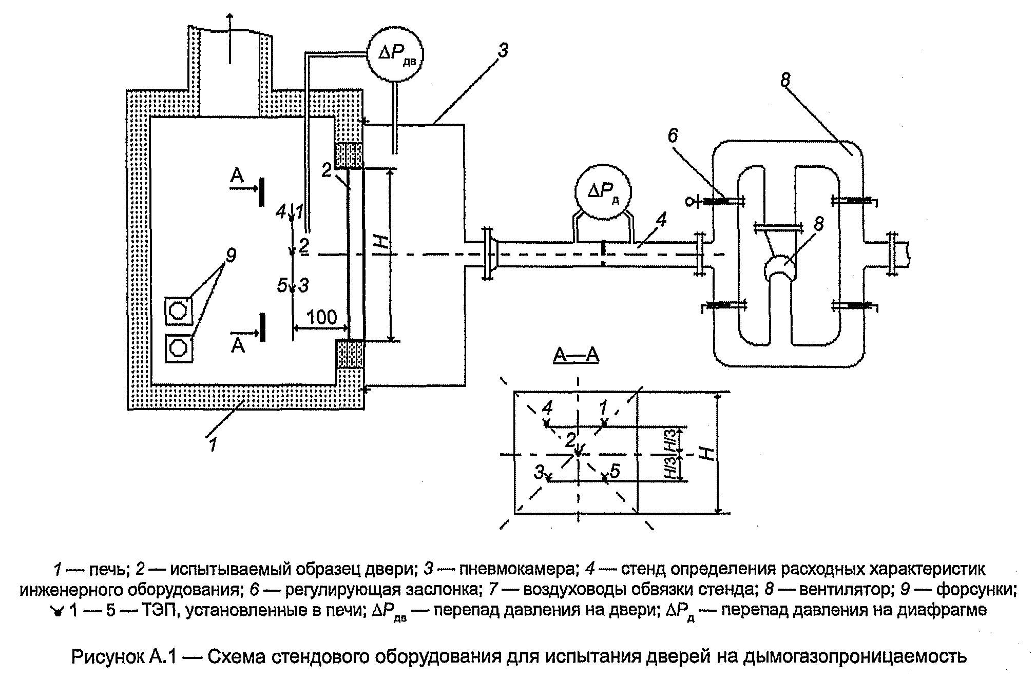

Информация об изменениях:

Изменением N 1, утвержденным приказом Росстандарта от 9 декабря 2013 г. N 2215-ст, в раздел "Библиография" внесены изменения, вступающие в силу с 1 сентября 2014 г.

См. текст раздела в предыдущей редакции

# Библиография

|  |  |
| --- | --- |
| [1] СП 7.13130.2013 | Отопление, вентиляция и кондиционирование. Требования пожарной безопасности. |
| [2] СНиП 2.03.04-84 | Бетоны и железобетоны. |
| [3] Правила 28-64 | Измерение расходов жидкостей, газов и паров стандартными диафрагмами и соплами. |